大同大學餐廳膳食衛生檢查結果
檢查時間:113年4月9日(星期二)上午0900-1100時
檢查人員:連靜慧營養師、鄭凌憶經理
缺失項目:
- 上週(4月2日)衛生檢查缺失複查，請參閱表1。
- 上週(4月2日)衛生檢查缺失複查和改善狀況照片，請參閱表2。
- 本週個別餐廳缺失統計表，請參閱表3。
- 本週個別餐廳缺失照片，請參閱表4。
- 本週熱藏食物中心溫度檢測照片記錄，請參閱記錄表5。
- 本週餐具澱粉及油脂殘留檢測照片，請參閱記錄表6。
表1. 上週缺失統計表
餐廳 |  | 作業場所  衛生管理 | 複檢 | 從業人員  衛生管理 | 複檢 | 驗收及儲存  衛生管理 | 複檢 | 其他 | 複  檢
尚志 | 滿月圓自助餐/中央廚房 | 湯鍋蓋不潔 | ok |  |  | 食材容器紙箱不可放置於地板 | ok
 | 麵＆飯
 | 真元氣滷味
 | 小綿羊快餐
 | 壹而美早餐
 | OA咖啡茶飲
經營 | 99早餐 |  |  |  |  |  |  | 未填寫4月衛生表單 | ok
 | 玉福滷味 | 冷凍庫門油膩 | ok |  |  | 冷凍庫需除霜 | ok | 未填寫4月衛生表單 | ok
 | 想點 |  |  | 驗收表單未填寫 | × | 未更新醬料有效日期 | ok | 未填寫4月衛生表單 | ×
 | 和食堂 |  |  |  |  | 調味料過期已現場丟棄 | ok | 未填寫4月衛生表單 | ok
 | 八方雲集
表2.上週檢查缺失改善照片
想點 | 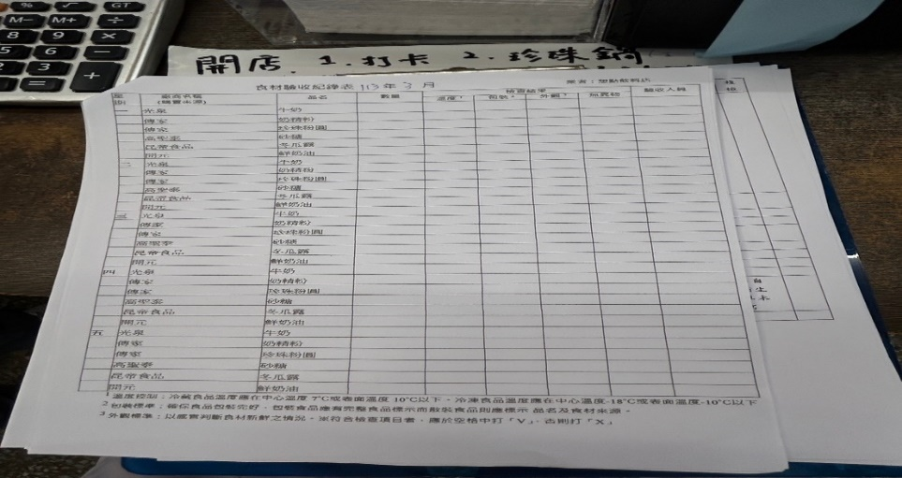 | 驗收表單未填寫(未改善)
滿月圓自助餐/中央廚房 | 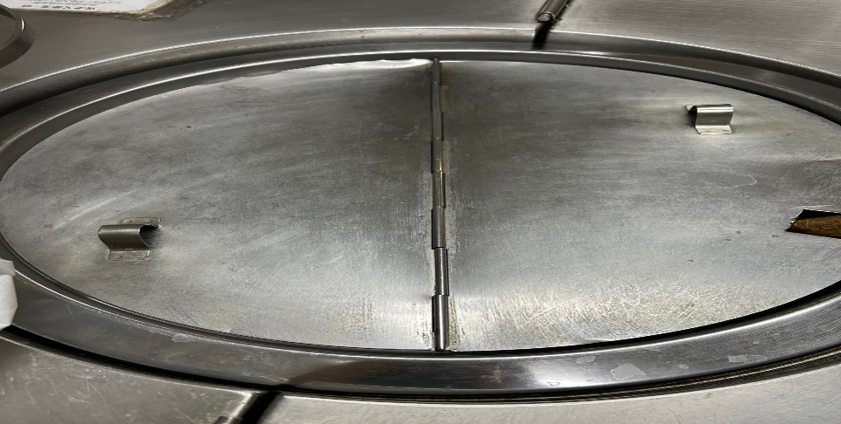 | 湯鍋蓋不潔  (已改善)
滿月圓自助餐/中央廚房 | 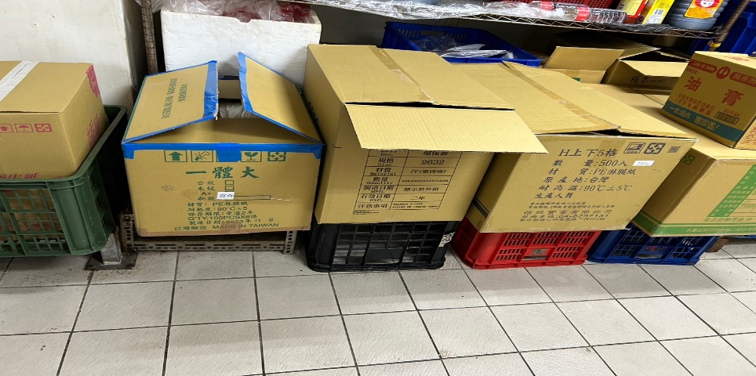 | 食材容器紙箱不可放置於地板(已改善)
想點 | 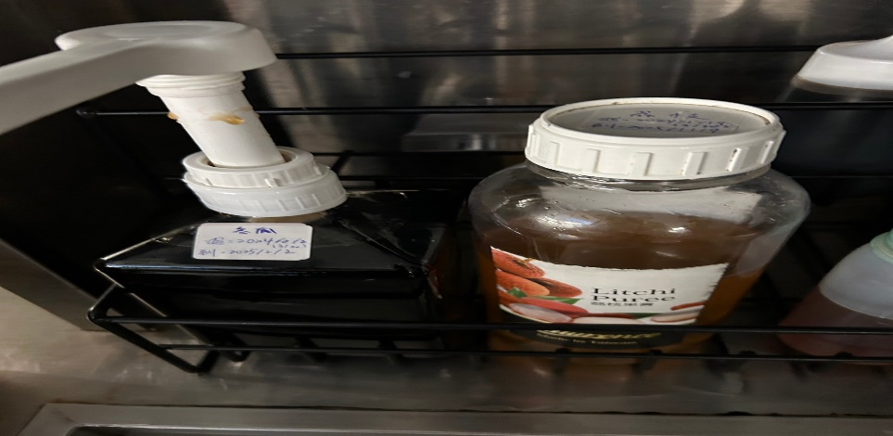 | 未更新醬料有效日期(已改善)
玉福滷味 | 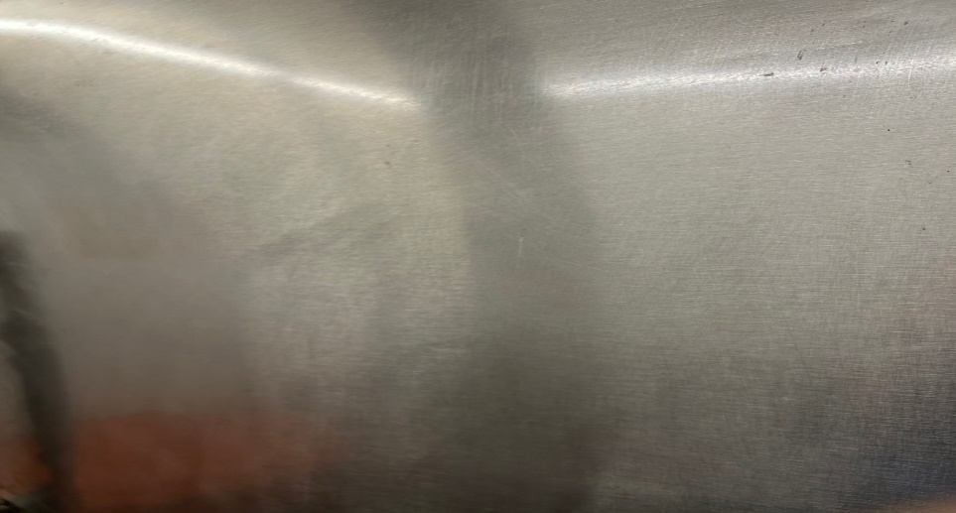 | 冷凍庫門油膩  (已改善)

表3.本週個別餐廳缺失統計
餐廳 |  | 作業場所  衛生管理 | 從業人員  衛生管理 | 驗收及儲存  衛生管理 | 其他
尚志 | 滿月圓自助餐/中央廚房 | 夾子不潔
 | 麵＆飯
 | 真元氣滷味
 | 小綿羊快餐
 | 壹而美早餐 |  |  | 未更新填裝醬料日期
 | OA咖啡茶飲
經營 | 99早餐 |  |  | 奶酥過期已現場丟棄
 | 玉福滷味
 | 想點 |  |  | 分裝冷凍草莓,請寫上分裝日期 | 未送食材到健康中心冰箱
 | 和食堂 |  |  |  | 未送食材到健康中心冰箱
 | 八方雲集

表4.本週檢查缺失照片
滿月圓自助餐/中央廚房 | 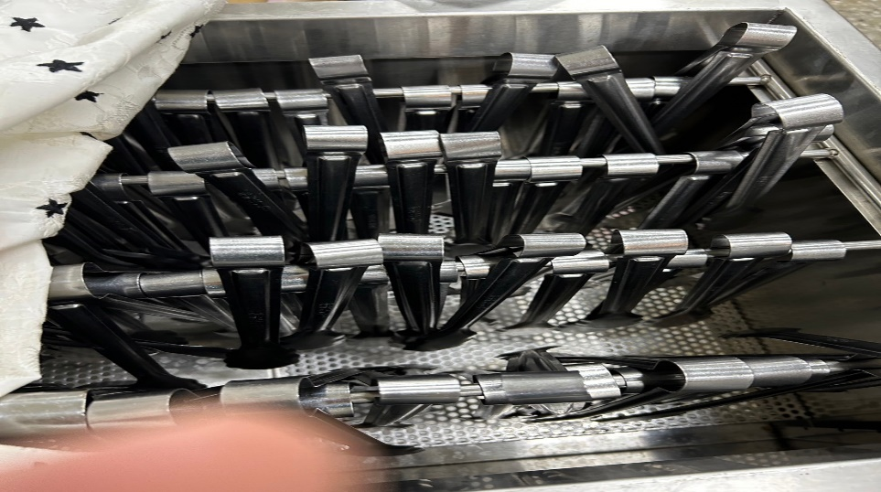 | 夾子不潔
壹而美早餐 | 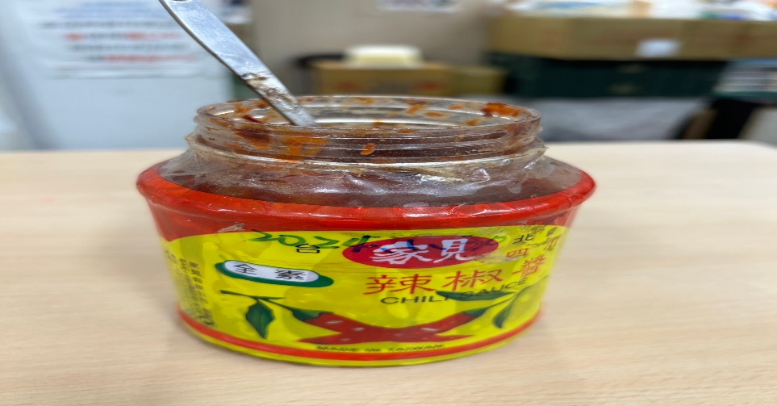 | 未更新填裝醬料日期
想點 | 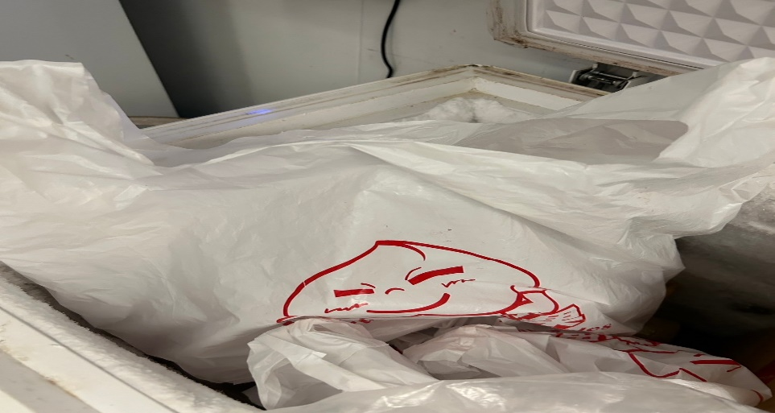 | 分裝冷凍草莓,請寫上分裝日期
99早餐 | 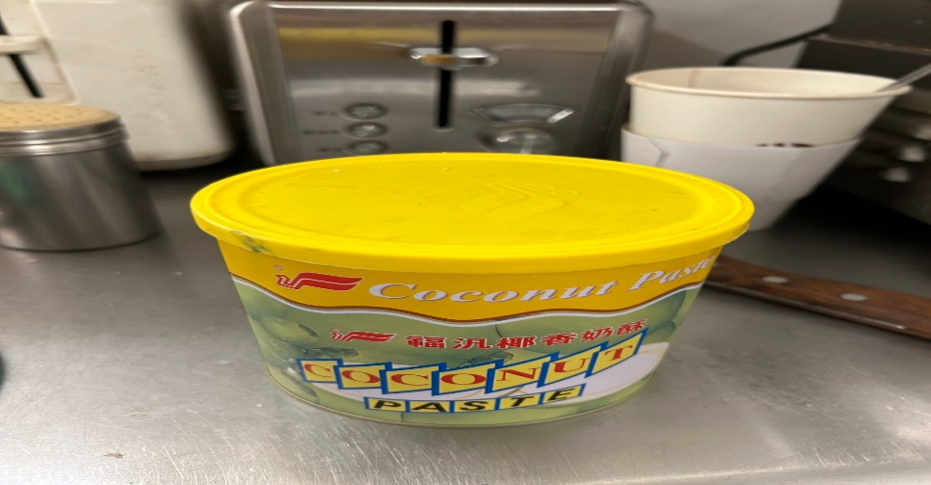 | 奶酥過期已現場丟棄
想點  和食堂 | 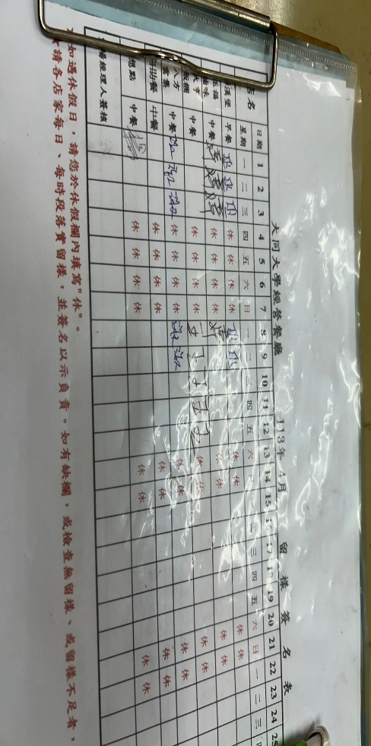 | 未送食材到健康中心冰箱

表5.本週熱藏食物中心溫度檢測照片記錄
餐廳/菜餚 | 照片 | 中心溫度
滿月圓自助餐/中央廚房  雞丁 | 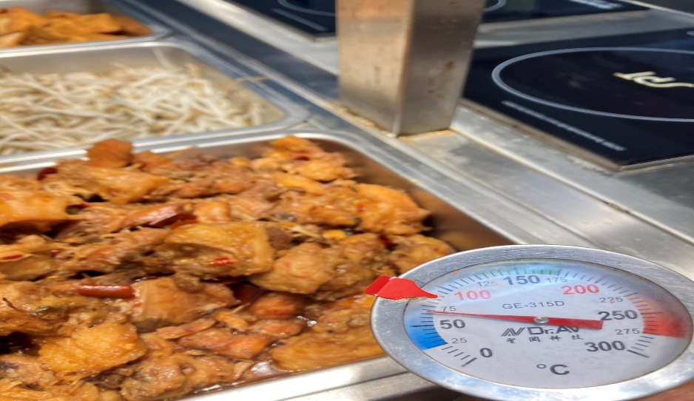 | 72℃

表6.本週餐具澱粉及油脂殘留檢測照片記錄
 | 照片 | 檢測結果
小綿羊快餐  澱粉殘留 | 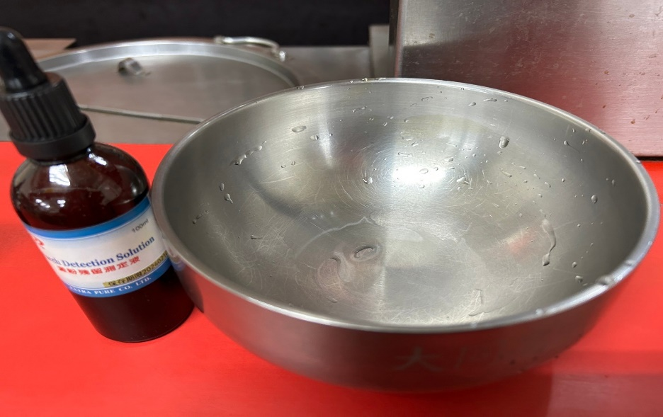 | 合格
小綿羊快餐  脂肪殘留 | 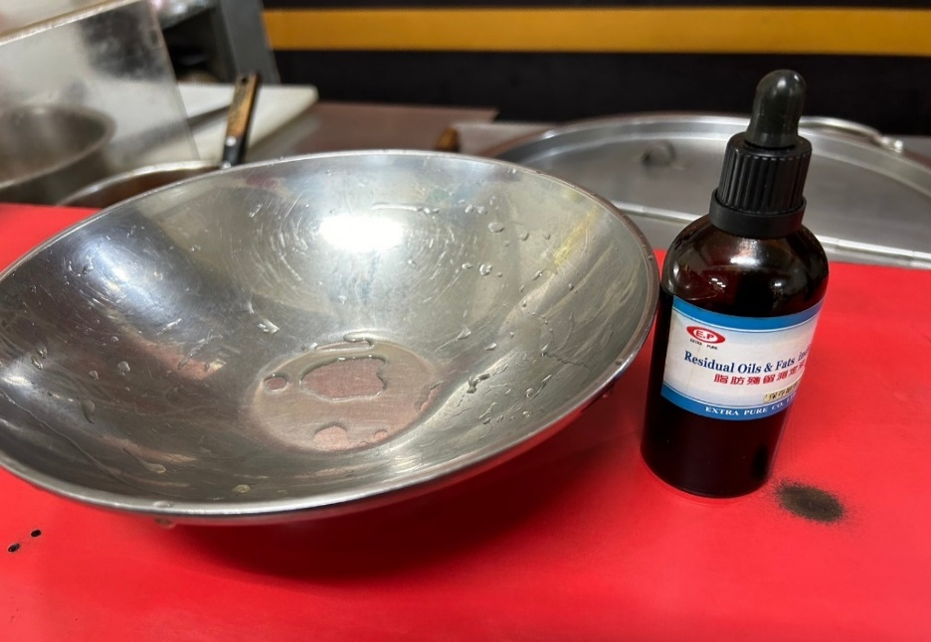 | 合格

敬陳
總務長
承辦人 | 總務處組長 | 總務長

